UPUTSTVO ZA LIJEK

Entyvio 108mg/0,68ml rastvor za injekciju u napunjenom injekcionom špricu
vedolizumab

Pažljivo pročitajte ovo uputstvo, prije nego što počnete da koristite ovaj lijek, jer sadrži
informacije koje su važne za Vas
- Uputstvo sačuvajte. Može biti potrebno da ga ponovo pročitate.
- Ako imate dodatnih pitanja, obratite se svom ljekaru ili farmaceutu ili medicinskoj sestri.
- Ovaj lijek propisan je Vama i ne smijete ga davati drugima. Može da im škodi, čak i kada imaju iste znake bolesti kao i Vi.
- Ako Vam se javi bilo koje neželjeno dejstvo recite to svom ljekaru, farmaceutu ili medicinskoj sestri. Ovo uključuje i bilo koja neželjena dejstva koja nijesu navedena u ovom uputstvu. Pogledajte dio 4.

U ovom uputstvu pročitaćete:
- Šta je lijek Entyvio i čemu je namijenjen
- Šta treba da znate prije nego što uzmete lijek Entyvio
- Kako se upotrebljava lijek Entyvio
- Moguća neželjena dejstva
- Kako čuvati lijek Entyvio
- Sadržaj pakovanja i dodatne informacije

1. ŠTA JE LIJEK ENTYVIO I ČEMU JE NAMIJENJEN

Šta je lijek Entyvio
Lijek Entyvio sadrži aktivnu supstancu vedolizumab. Vedolizumab pripada grupi bioloških ljekova zvanih monoklonska antitijela.

Kako djeluje lijek Entyvio
Lijek Entyvio djeluje blokirajući protein na površini bijelih krvnih ćelija koji prouzrokuje zapaljenje kod ulceroznog kolitisa i Kronove bolesti. Na taj način smanjuje razmjere zapaljenja.

Za šta se koristi lijek Entyvio
Lijek Entyvio se koristi kod odraslih pacijenata za liječenje znakova i simptoma:
- umjereno do izrazito aktivnog ulceroznog kolitisa
- umjereno do izrazito aktivne Kronove bolesti.

Ulcerozni kolitis
Ulcerozni kolitis je bolest koja uzrokuje zapaljenje debelog crijeva. Ako imate ulcerozni kolitis, prvo ćete dobiti druge ljekove. Ako ne reagujete dovoljno dobro ili ako ne podnosite te ljekove, ljekar Vam može dati Entyvio kako bi se smanjili znakovi i simptomi Vaše bolesti.

Kronova bolest
Kronova bolest je bolest koja prouzrokuje zapaljenje digestivnog sistema. Ako imate Kronovu bolest, prvo ćete dobiti druge ljekove. Ako ne reagujete dovoljno dobro ili ako ne podnosite te ljekove, ljekar Vam može dati Entyvio kako bi se smanjili znakovi i simptomi Vaše bolesti.

2. Šta treba da znate prIJe nego što uzmete lIJek ENTYVIO

Lijek Entyvio ne smijete koristiti:

- ako ste alergični na vedolizumab ili neki drugi sastojak ovog lijeka (naveden u dijelu 6)
- ako imate aktivnu tešku infekciju - na primjer tuberkulozu, trovanje krvi, teški proliv ili povraćanje (gastroenteritis), infekciju nervnog sistema.

Upozorenja i mjere opreza:

Prije nego što dobijete Entyvio razgovarajte sa svojim ljekarom, farmaceutom ili medicinskom sestrom.

Odmah obavijestite svog ljekara, farmaceuta ili medicinsku sestru kada prvi put primijenite ovaj lijek, tokom liječenja i između doza:

- ako Vam se pojavi zamagljeni vid, gubitak vida ili dvostruka slika, poteškoće u govoru, slabost u ruci ili nozi, promjene u načinu hoda ili problemi sa ravnotežom, trajna utrnulost, smanjen osjećaj ili gubitak osjećaja, gubitak pamćenja ili smetenost. Sve to mogu biti simptomi ozbiljnog i potencijalno smrtonosnog oštećenja mozga poznatog kao progresivna multifokalna leukoencefalopatija (PML).

- ako imate infekciju, ili mislite da imate infekciju – znakovi uključuju jezu, drhtavicu, uporni kašalj ili povišenu temperaturu. Neke infekcije mogu postati ozbiljne moguće čak opasne po život ako se ne liječe.

- ako Vam se pojave znakovi alergijske reakcije poput piskanja, otežanog disanja, koprivnjače, svraba, oticanja ili vrtoglavice. Za više detalja pogledajte alergijske reakcije u dijelu 4.

- ako treba da primite vakcinu ili ste nedavno vakcinisani, lijek Entyvio može uticati na način kako reagujete na vakcinu.

- ako imate rak, recite svom ljekaru. Vaš će ljekar morati odlučiti smijete li primati lijek Entyvio.

- ako se ne osjećate bolje budući da kod nekih pacijenata sa vrlo aktivnom Kronovom bolešću vedolizumab može početi djelovati tek nakon 14 nedjelja.

Djeca i adolescenti

Lijek Entyvio se ne preporučuje za primjenu kod djece i adolescenata (mlađih od 18 godina) zbog nedostatka podataka o primjeni ovog lijeka u toj starosnoj grupi.

Primjena drugih ljekova

Obavijestite svog ljekara, farmaceuta ili medicinsku sestru ako uzimate, nedavno ste uzeli ili biste mogli uzeti bilo koje druge ljekove.

Lijek Entyvio se ne smije davati sa drugim biološkim ljekovima koji suprimiraju imunološki sistem jer efekat u toj kombinaciji nije poznat.

Recite svom ljekaru ako ste prethodno uzimali:
- natalizumab (lijek za multiplu sklerozu) ili
- rituksimab (lijek za određene vrste raka i reumatoidni artritis). Vaš će ljekar odlučiti smijete li primati lijek Entyvio.

Plodnost, trudnoća i dojenje

Ako ste trudni ili dojite, mislite da biste mogli biti trudni ili planirate imati dijete, obratite se svom ljekaru za savjet prije nego primite ovaj lijek.

Trudnoća
Efekti lijeka Entyvio kod trudnih žena nijesu poznati. Stoga se primjena ovog lijeka ne preporučuje tokom trudnoće. Vi i Vaš ljekar treba da odlučite da li je korist od liječenja značajno veća od potencijalnog rizika za Vas i Vaše dijete.

Ako ste žena u reproduktivnoj dobi, savjetuje se da izbjegavate trudnoću tokom primjene lijeka Entyvio. Morate koristiti efikasnu kontracepciju tokom liječenja i najmanje 4,5 mjeseca nakon posljednje doze.

Dojenje
Obratite se svom ljekaru ako dojite ili ako namjeravate da dojite. Lijek Entyvio se izlučuje u majčino mlijeko. Nema dovoljno podataka o uticaju vedolizumaba na odojčad i proizvodnju mlijeka. Potrebno je odlučiti da li prekinuti dojenje ili prekinuti liječenje lijekom Entyvio uzimajući u obzir korist dojenja za dijete i korist liječenja za Vas.

Uticaj lijeka Entyvio na sposobnost upravljanja vozilima i rukovanje mašinama

Ovaj lijek ima mali uticaj na sposobnost upravljanja vozilima ili rada sa alatima i mašinama. Mali broj pacijenata osjetio je vrtoglavicu nakon primanja lijeka Entyvio. Ako osjećate vrtoglavicu, nemojte voziti niti koristiti alate ili mašine.

Važne informacije o nekim sastojcima lijeka Entyvio

Lijek Entyvio sadrži manje od 1 mmol natrijuma (23 mg) po dozi, tj. zanemarljive količine natrijuma.

3. KAKO SE UPOTREBLJAVA LIJEK ENTYVIO

Uvijek uzimajte ovaj lijek tačno onako kako Vam je rekao Vaš ljekar ili farmaceut. Provjerite sa ljekarom ili farmaceutom ako nijeste sigurni kako da koristite ovaj lijek.
Vi ili Vaš njegovatelj ćete dobiti obuku kako primijeniti lijek Entyvio injekciju potkožno (subkutana injekcija).

Koliko ćete lijeka Entyvio primiti
Liječenje lijekom Entyvio isto je za ulcerozni kolitis i Kronovu bolest.

Preporučena doza iznosi 108 mg lijeka Entyvio primijenjenog subkutano (potkožno) jedanput svake 2 nedjelje.
- Na početku liječenja će Vam ljekar davati početne doze lijeka Entyvio intravenskom infuzijom (kapanjem u venu na ruci) koja traje otprilike 30 minuta.
- Nakon barem 2 intravenske infuzije, možete početi primati lijek Entyvio putem subkutane injekcije. Prva subkutana injekcija daje se u vrijeme kada bi bila sljedeća intravenska infuzija, a zatim svake 2 nedjelje.

Primjena lijeka Entyvio
Subkutane injekcije možete sami sebi davati ili Vam ih može dati njegovatelj, nakon obuke za to. Uputstvo se nalaze na kraju ovog uputstva o lijeku.

Ako ste zaboravili da uzmete lijek Entyvio
Ako zaboravite ili propustite dozu, primijenite injekciju što je prije moguće, a zatim svake 2 nedjelje nakon toga.

Ako prestanete da uzimate lijek Entyvio
Nemojte prestati primijenjivati lijek Entyvio bez savjetovanja sa Vašim ljekarom.

U slučaju bilo kakvih pitanja u vezi s primjenom ovog lijeka, obratite se ljekaru, farmaceutu ili medicinskoj sestri.

4. MOGUĆA NEŽELJENA DEJSTVA

Kao i svi ljekovi i ovaj lijek može izazvati neželjena dejstva, iako se ona ne moraju javiti kod svakoga.

Ozbiljna neželjena dejstva
Razgovarajte sa svojim ljekarom odmah ako primijetite bilo što od sljedećeg:
- alergijske reakcije (mogu da se jave kod najviše 1 na 100 pacijenata koji uzimaju lijek) – znakovi mogu uključivati piskanje ili otežano disanje, koprivnjaču, svrab kože, oticanje, mučninu, crvenilo kože,
- infekcije (mogu da se jave kod najviše 1 na 10 pacijenata koji uzimaju lijek) – znakovi mogu uključivati: hladnoću ili drhtavicu, povišenu temperaturu ili osip

Druga neželjena dejstva
Razgovarajte sa svojim ljekarom što je prije moguće ako primijetite bilo što od sljedećeg:

Veoma česta neželjena dejstva (mogu da se jave kod više od 1 na 10 pacijenata koji uzimaju lijek)
- obična prehlada
- bol u zglobovima
- glavobolja

Česta neželjena dejstva (mogu da se jave kod najviše 1 na 10 pacijenata koji uzimaju lijek)
- upala pluća (pneumonija)
- infekcija debelog cijeva uzrokovana bakterijom Clostridium difficile

- groznica (povišena tjelesna temperatura)
- infekcija u grudnom košu
- umor
- kašalj
- grip (influenca)
- bol u leđima
- bol u grlu
- infekcija sinusa
- svrab
- osip i crvenilo
- bol u ekstremitetima
- grčevi mišića
- slabost u mišićima
- infekcija grla
- želudačni grip
- analna infekcija
- analna ranica
- tvrda stolica
- nadutost trbuha
- gasovi
- visok krvni pritisak
- peckanje ili trnjenje
- gorušica
- hemoroidi
- začepljen nos
- ekcem
- noćna znojenja
- akne (bubuljice)
- reakcije na mjestu injekcije (uključujući bol, oticanje, crvenilo ili svrab)
- herpes zoster

Povremena neželjena dejstva (mogu da se jave kod najviše 1 na 100 pacijenata koji uzimaju lijek)
- crvenilo i osjetljivost u području korijena dlake
- gljivična infekcija grla i usta
- vaginalna infekcija
- zamućen vid (gubitak oštrine vida)

Veoma rijetka neželjena dejstva (mogu da se jave kod najviše 1 na 10000 pacijenata koji uzimaju lijek)
- iznenadna teška alergijska reakcija koja može prouzrokovati otežano disanje, oticanje, ubrzane otkucaje srca, znojenje, pad krvnog pritiska, ošamućenost, gubitak svijesti i kolaps (anafilaktička reakcija i anafilaktički šok)

Nepoznata (učestalost se ne može procijeniti iz dostupnih podataka)
- plućna bolest koja uzrokuje nedostatak vazduha (intersticijska bolest pluća)

Prijavljivanje sumnji na neželjena dejstva

Ako Vam se javi bilo koje neželjeno dejstvo recite to svom ljekaru, farmaceutu ili medicinskoj sestri. Ovo uključuje i bilo koja neželjena dejstva koja nijesu navedena u ovom uputstvu. Prijavljivanjem neželjenih dejstava možete da pomognete u procjeni bezbjednosti ovog lijeka. Sumnju na neželjena dejstva možete da prijavite i Institutu za ljekove i medicinska sredstva (CInMED):

Institut za ljekove i medicinska sredstva
Odjeljenje za farmakovigilancu
Bulevar Ivana Crnojevića 64a, 81000 Podgorica

tel: +382 (0) 20 310 280
fax: +382 (0) 20 310 581
www.cinmed.me
nezeljenadejstva@cinmed.me
putem IS zdravstvene zaštite
QR kod za online prijavu sumnje na neželjeno dejstvo lijeka:



5. KAKO ČUVATI LIJEK ENTYVIO

- Lijek čuvajte van pogleda i domašaja djece.
- Ovaj lijek se ne smije upotrijebiti nakon isteka roka trajanja navedenog na kutiji iza oznake „EXP“. Rok trajanja odnosi se na posljednji dan navedenog mjeseca.
- Entyvio je namijenjen samo za jednokratnu primjenu.
- Čuvati u frižideru (2°C do 8°C). Napunjen špric čuvati u originalnom pakovanju radi zaštite od svjetlosti. Po potrebi se napunjen špric može ostaviti izvan frižidera u svom originalnom pakovanju na sobnoj temperaturi (do 25°C) do 7 dana. Nemojte ga koristiti ako je bio izvan frižidera duže od 7 dana.
- Ne zamrzavati. Ne ostavljati na direktnoj sunčevoj svjetlosti.
- Nemojte upotrebljavati ovaj lijek ako prije primjene uočite čestice u tečnosti ili promjenu boje (treba biti bezbojna do žuta).
- Ljekove ne treba bacati u kanalizaciju, niti kućni otpad. Ove mjere pomažu očuvanju životne sredine.
- Neupotrijebljeni lijek se uništava u skladu sa važećim propisima.

6. SADRŽAJ PAKOVANJA I DODATNE INFORMACIJE

Šta sadrži lijek Entyvio

- Aktivna supstanca je vedolizumab. Jedan napunjeni špric sadrži 108 mg vedolizumaba u 0,68ml.
- Pomoćne supstance su limunska kiselina, monohidrat; natrijum citrat, dihidrat; L-histidin; L-histidin, monohidrohlorid; L-arginin hidrohlorid; polisorbat 80; voda za injekcije.

Kako izgleda lijek Entyvio i sadržaj pakovanja

- Entyvio je bezbojan do žuti rastvor za injekciju koja se isporučuje u staklenom napunjenom špricu sa sigurnosnim sklopom za iglu, koji se aktivira kako bi se zaštita izvukla i blokirala preko igle kad ubrizgavanje završi. Špric ima gumeni poklopac igle umetnut u plastični okvir i gumeni čep.

- Entyvio je dostupan u kutiji koja sadrži 1 napunjeni špric i kao višestruko pakovanje od 2 (2x1) napunjena šprica. Na tržištu se ne moraju nalaziti sve veličine pakovanja.

Nosilac dozvole i proizvođač

Glosarij d.o.o.
Vojislavljevića 76, 81000 Podgorica, Crna Gora

Takeda Austria GmbH
St. Peter Strasse 25
4020 Linz
Austrija

Režim izdavanja lijeka

Lijek se izdaje samo na ljekarski recept

Broj i datum dozvole

Entyvio 108mg/0.68ml rastvor za injekciju u napunjenom injekcionom špricu, 1x0.68ml:
2030/22/1161 – 5295 od 14.06.2022. godine

Entyvio 108mg/0.68ml rastvor za injekciju u napunjenom injekcionom špricu, 2x0.68ml:
2030/22/1162 – 5296 od 14.06.2022. godine

Ovo uputstvo je posljednji put odobreno

April, 2025. godine

Sljedeće informacije namijenjene su samo zdravstvenim radnicima:

Sledljivost
Kako bi se poboljšala sljedljivost bioloških lijekova, naziv i broj serije primijenjenog lijeka potrebno je jasno evidentirati.

Uputstvo za upotrebu:

Prije injekcije pročitajte i slijedite ovo uputstvo. Prije prve upotrebe, Vaš ljekar, medicinska sestra ili farmaceut Vam trebaju pokazati kako koristiti Entyvio napunjeni špric.

Vaš jednodozni Entyvio napunjen špric

Prije upotrebe
 | Zaštita igle |  | Lijek |  | Igla
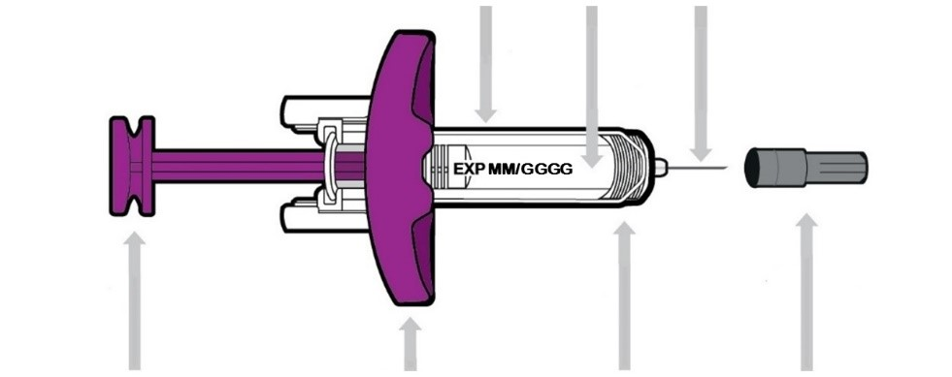
Ljubičasti klip |  | Hvatište za prste |  | Opruga |  | Poklopac igle

Nakon upotrebe
Zaštita igle
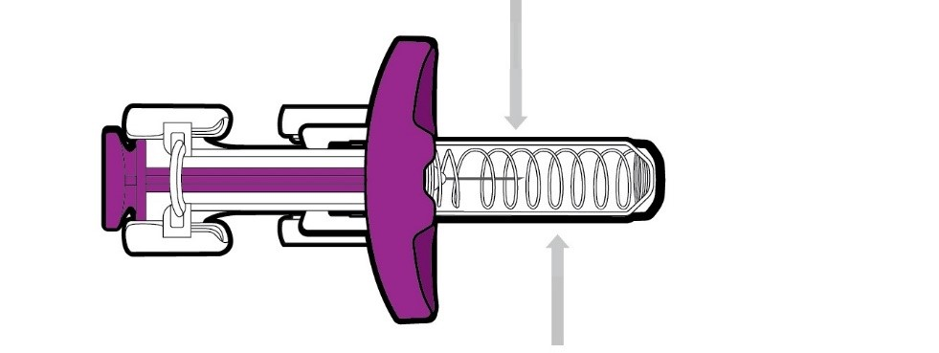
Prekrivena igla
Svaki napunjen špric ima zaštitu igle. Ona će automatski prekriti iglu nakon što se klip pritisne do kraja (koliko je moguće), a zatim pusti.

- Sve što Vam je potrebno za primjenu injekcije stavite na čistu i ravnu površinu

- Uzmite 1 kutiju s napunjenim špricom iz frižidera  Ako prvi put otvarate kutiju, provjerite je kako biste se uvjerili da je kutija ispravno zapečaćena. Nemojte koristiti napunjen špric ako su naljepnice sa evidencijom otvaranja na kutiji oštećene ili ih nema.  - Provjerite rok trajanja (EXP) na kutiji. Nemojte koristiti ako je rok trajanja na kutiji istekao.  - Izvadite jedan napunjeni špric iz kutije. Sve ostale napunjene špriceve čuvajte u kutiji u frižideru.  - Pričekajte 30 minuta kako bi napunjen špric postigao sobnu temperaturu.  - Nemojte na neki drugi način zagrijavati napunjen špric.  - Nemojte ga izlagati direktnoj sunčevoj svjetlosti.  - Nemojte vaditi napunjen špric iz podloška dok nijeste spremni za primjenu.  - Biće vam potrebno i:  - Alkoholni jastučić  - Kuglica vate ili gaza  - Kanta za odlaganje oštrih predmeta | lijeka  Pričekajte 30 minuta  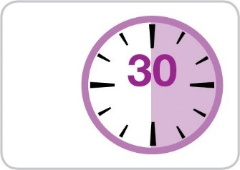  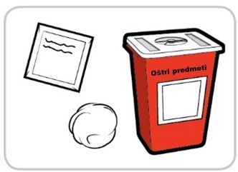
- Otvorite i provjerite napunjen špric
- Operite ruke  - Uklonite papirnati pokrov s podloška i podignite napunjen špric držeći ga za tijelo.  - Nemojte dodirivati ili podizati držeći za ljubičasti klip.  - Nemojte skidati poklopac igle dok nijeste spremni za injekciju.  - Pregledajte ima li oštećenja na napunjenom špricu.  - Nemojte koristiti napunjen špric ako je bilo koji njegov dio oštećen.  - Provjerite rok trajanja na napunjenom špricu.  - Nemojte koristiti ako je rok trajanja na napunjenom špricu istekao.  - Provjerite izgled lijeka. Trebalo bi biti bezbojan do žut.  - Nemojte koristiti napunjen špric ako je lijek zamućen ili ako u njemu plutaju čestice.  - U špricu možete vidjeti mjehuriće vazduha. To je normalno.  - Nemojte pokušavati ukloniti mjehuriće iz napunjenog šprica.  - Nemojte tresti | 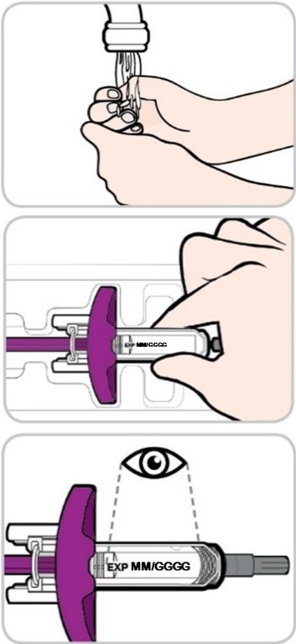
- Pripremite mjesto injekcije
- Odaberite mjesto injekcije na goloj koži na jednom od sljedećih mjesta.  - Prednji dio bedara ili  - Područje trbuha (abdomena), osim područja 5 cm oko pupka, ili  - Zadnja strana nadlaktice (samo ako injekciju daje njegovatelj)  - Za svaku sljedeću injekciju treba odabrati drugo mjesto injekcije ili koristite drugo područje unutar istog mjesta.  - Nemojte ubrizgavati u mladeže, ožiljke, modrice ili kožu koja je osjetljiva, tvrda, crvena ili oštećena.  - Obrišite odabrano mjesto alkoholnim jastučićem. Pustite da se koža osuši.  - Nemojte dodirivati ovo područje prije injekcije. | 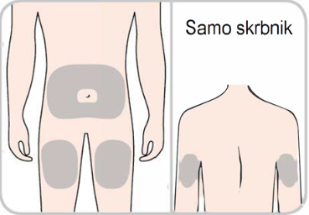  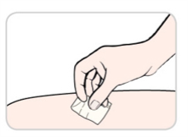
4) Ubrizgajte Entyvio
- Ravno povucite poklopac s igle.  - Nemojte dodirivati niti povlačiti nazad ljubičasti klip.  - Možda ćete vidjeti kap tečnosti na kraju igle.  To je normalno.  - Nemojte dodirivati ili ponovo vraćati poklopac na iglu.  - Nemojte koristiti napunjen špric koji vam je ispao.  - Nemojte koristiti napunjen špric sa savijenom ili slomljenom iglom.  - Bacite poklopac.  - Držite napunjen špric jednom rukom, a drugom uhvatite kožu oko mjesta injekcije u nabor.  - Držite kožu u naboru do kraja injekcije.  - Uvedite iglu pod uglom od oko 45 stepeni do kraja u nabor kože.  - Pritisnite klip do kraja kako biste ubrizgali lijek  - Zadržite pritisak na klipu i izvucite iglu iz kože.  - Sklonite palac sa klipa kako bi zaštita igle mogla prekriti iglu.  - Na mjestu injekcije možete vidjeti malu količinu krvi. Ako je tako, pritisnite kožu kuglicom vate ili gazom. | 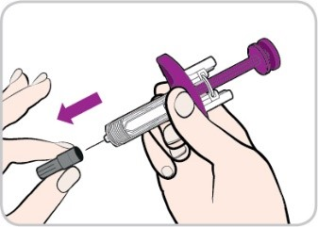  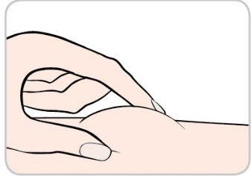  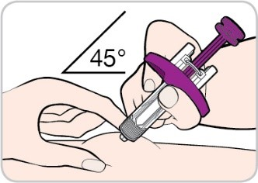  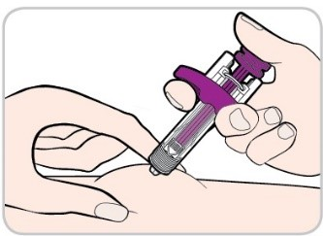  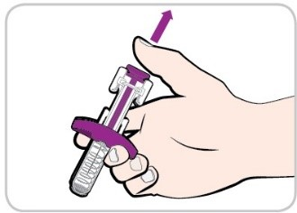
5) Bacite upotrijebljeni materijal
- Upotrijebljeni špric stavite u kantu otpornu na probijanje, poput kante za oštre predmete, odmah nakon upotrebe.  - Kanta za oštre predmete zbrinite u skladu s lokalnim propisima.  - Ostatak materijala možete baciti u kućni otpad. | 